Ihr Ansprechpartner:
Dirk Rott, Leiter Marketing

06. Mai 2019

Presseinformation WP1911: Maschinen/Anlagen zuverlässig, sicher und effektiv bedienen
Bilder und Texte sind für die Veröffentlichung in der Fachpresse (Print und Online) freigegeben. Btte senden Sie uns nach der Veröffentlichung ein Belegexemplar zu. Herzlichen Dank für Ihre Bemühungen im Voraus.
__________________________________________________________________________
Smart Factory Solution
Control Token für das HMI-Sicherheitsmanagement
Maschinen/Anlagen zuverlässig, sicher und effektiv bedienen
Haben Sie hin und wieder Bedenken, dass Ihre Maschinen/Anlagen gleichzeitig von mehreren HMI oder Geräten (Mobiltelefone, Tablets, Computer...etc.) gesteuert werden könnte und es dadurch zu Sicherheitsrisiken kommen könnte? Oder haben Sie gelegentlich das Gefühl, dass Sie während des Betriebs eines Geräts gestört werden?
Wäre es dann nicht toll, wenn Sie überprüfen könnten, ob ein Gerät tatsächlich von einem anderen verwendet wird? Oder Sie in der Lage wären Benachrichtigungen zu versenden und andere Benutzer daran zu hindern, das von Ihnen verwendete Gerät zu bedienen?
Als Reaktion auf diese Anforderungen gibt es jetzt für die Wachendorff Bediengeräte der cMT-Serie eine neue Funktion: den Steuerungs- bzw. Control-Token, der sicherstellt, dass nur der Benutzer, der den Control-Token erhält, das Produktionsgerät auf einem HMI oder einem beliebigen Anzeigegerät mit dem cMT-Viewer bedienen kann.
Sobald ein Client den Control-Token erhält, darf kein anderer Client das Gerät gleichzeitig steuern, so dass der Token-Besitzer sicher sein kann, dass der Betrieb nicht beeinträchtigt wird. Die Weitergabe von Control-Token kann unnötige Konflikte beseitigen und damit Ressourcen sowie Zeit sparen.

Mehr Informationen:
https://www.wachendorff-prozesstechnik.de/produktgruppen/bedienen-beobachten/informationen/smart-hmi-iiot/
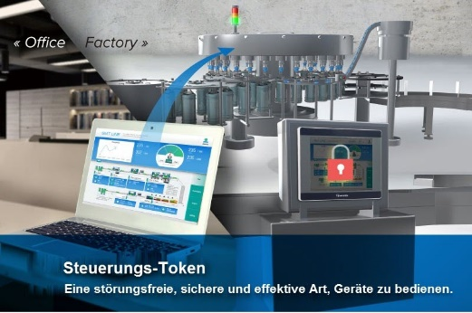
Bild (Wachendorff Prozesstechnik):

WP1911_Wachendorff_cMT_ControlToken.jpg

